متوسطة سنوسي أحمد – سيدي بختي - المستوى:3متوسط
السنة الدراسية : 2022 ـ 2023 المدة : ساعة و نصف يوم : 22/05/2023.

اختبار الثلاثي الأخير في مادة العلوم الفيزيائية و التكنولوجيا

الوضعية الأولى :(06نقاط)
أشرقت الشمس فجأة بعد سقوط المطر ، فظهرت ألوان في السماء رآها التلاميذ ، فأرادوا القيام بالتجربة داخل القسم لتفسير هذه الظاهرة .
1- ما اسم هذه الظاهرة ؟
2- اقترح تركيبا للتجربة ؟
الوضعية الثانية : (06نقاط )
- كل لون ثانوي يكمله لون أساسي باستعمال هذه القاعدة أكمل مايلى :
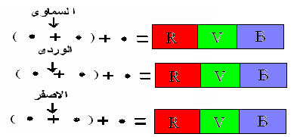
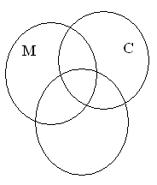

قس قزح

نموذج التركيب ................

الوضعية الإدماجية(08 نقاط)
وأنت تشاهد مع صديقك على مقابلة في كرة القدم على شاشة التلفزيون كان لاعب شعره اسود يرتدى قميصا أزرقا يحمل الرقم 8 ملون بالأبيض و كانت المقابلة وسط عشب طبيعي اخضر .
أراد صد يقك أن يطبق درس درستموه في درس الظواهر الضوئية ودلك باستعمال مرشحات يضعها أمام التلفاز الواحدة تلو الآخرة (ازرق . احمر . وردى . زجاج شفاف .اصفر)
1 – ما اسم هدا الدرس !
- قبل أن يجرب صديقك المرشحات أعط له النتائج في جدول .ثم دعه يقوم بالتجربة من نتائجك

  تمنيات أساتذة المادة بالتوفيق للجميع  

